**附件1：**

1. 下载学习通APP，点击右下角“我”进行登录，选择“其他登陆方式”，输入“苏州大学图书馆”点击对应的单位名称，使用统一身份认证进行登陆；

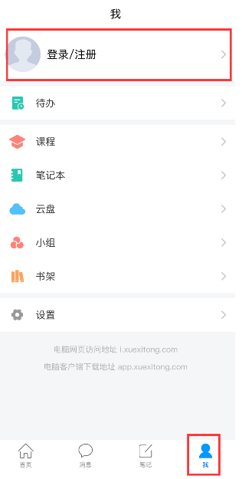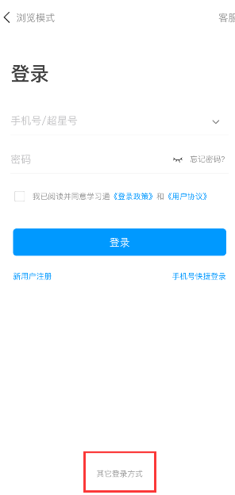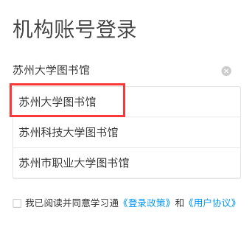

1. 登录完成之后点击左下角“首页”,在右上方点击“邀请码”，输入“szdxlib”进入活动比赛页面；

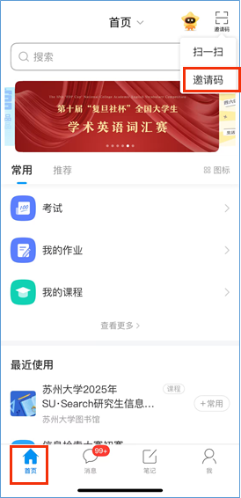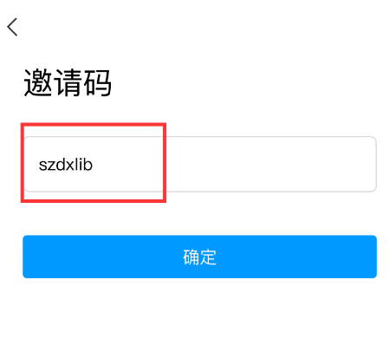

1. 进入到活动页面点击“线上答题”，随后点击下方“打开该课程”，在“作业/考试”模块进行线上答题（注：每人有2次答题机会，取最高分）；

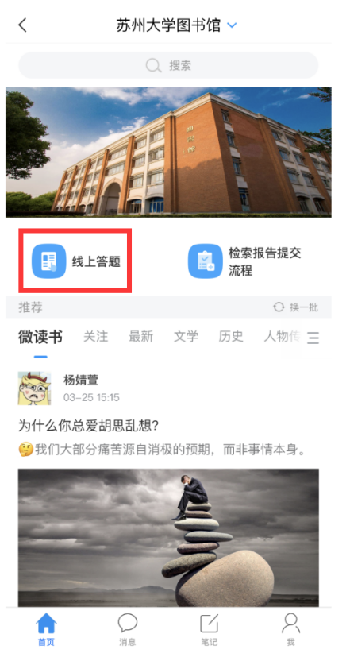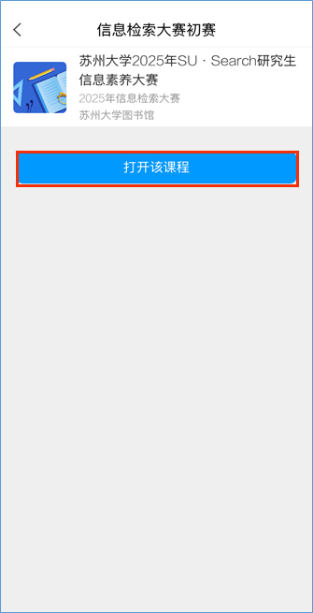

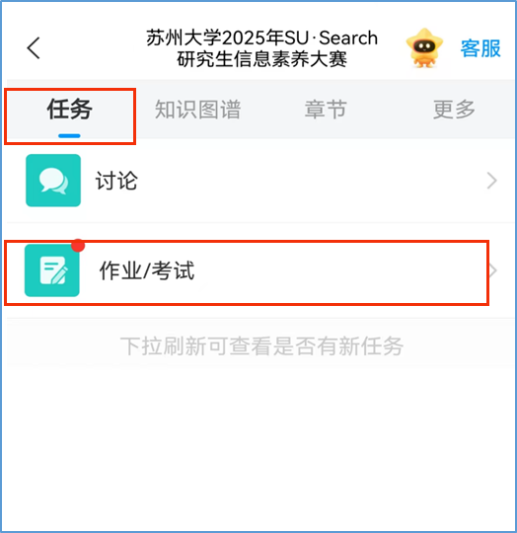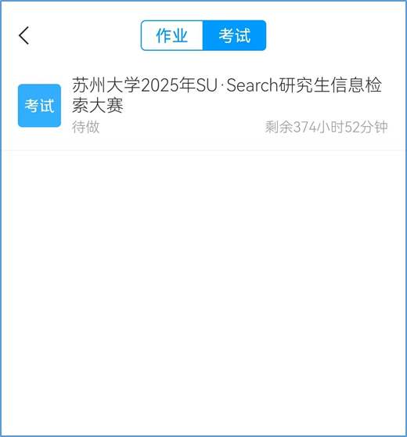

1. “检索报告提交流程”  
   **手机端提交**：根据流程指引，填写相应信息后，将检索报告以提交要求命名并保存到手机后上传；

**电脑端提交**：也可将“上传地址链接”复制到电脑端，填写对应信息并且上传报告。

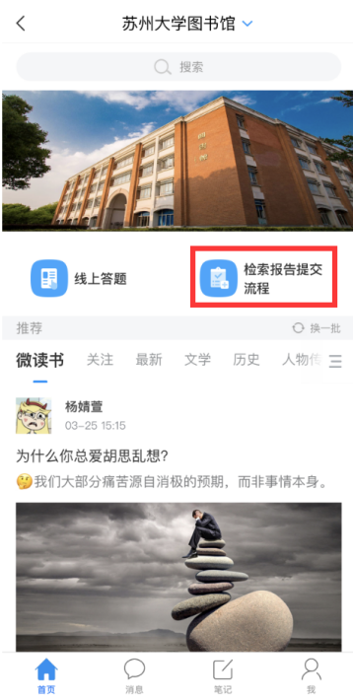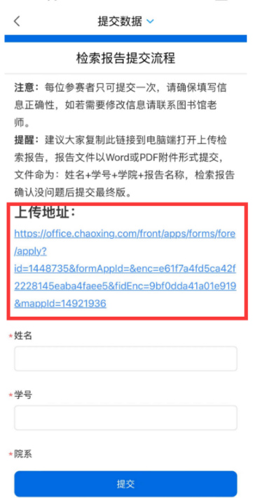

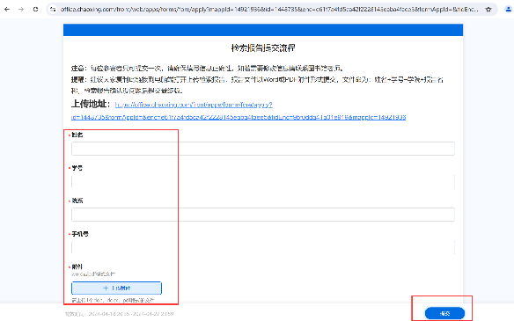

**备注：如果退出后再登录需要重新提交“邀请码”。**